3 апреля 2013 года на базе МБУ «Музейно – выставочного центра» проходило открытие Городского конкурса художественного творчества «Мои любимые сказки» среди учащихся образовательных учреждений г. Когалыма.
Городской конкурс проводится в рамках декады детского творчества «Волшебный мир искусства» в период с 03.04. - 26.04.2013 г.
с целью:
- выявления талантливых детей города Когалыма;
- раскрытие творческого потенциала, популяризации различных видов и направлений декоративно – прикладного творчества.
26.04.2013, на закрытие выставки, участники будут награждены грамотами за 1,2,3, место в разных номинациях.
Руководитель ГМО учителей технологии Щепалина О.К.
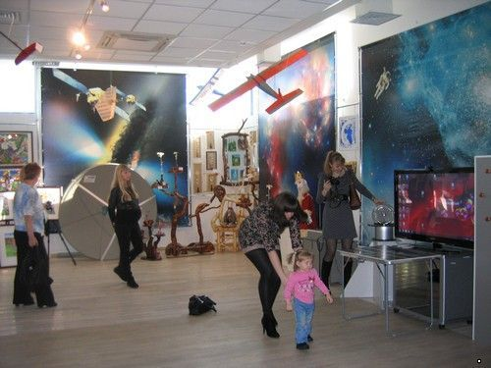 | 